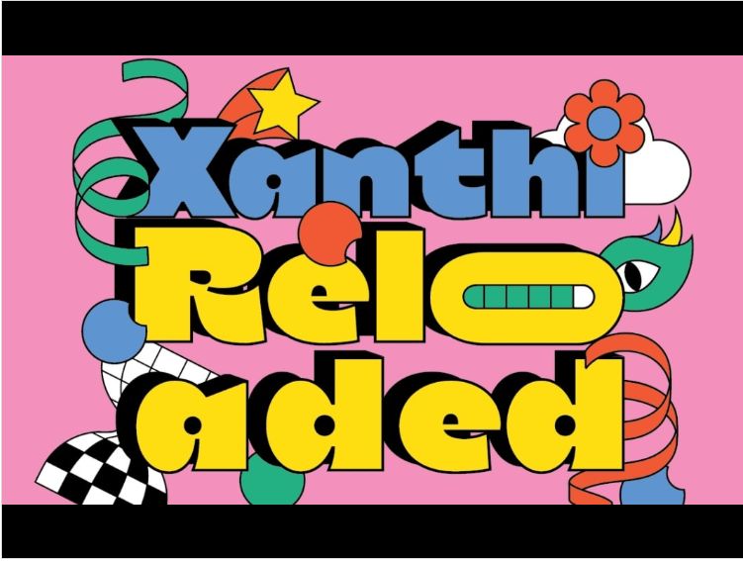
ΠΑΙΔΙΚΗ ΚΑΡΝΑΒΑΛΙΚΗ ΠΑΡΈΛΑΣΗ 2026
ΑΊΤΗΣΗ ΣΥΜΜΕΤΟΧΗΣ

Προς: Σύλλογο Γονέων και Κηδεμόνων Μαθητών του ……. Δημοτικού Σχολείου Ξάνθης.

Στοιχεία Υπευθύνου Γονέα ή Κηδεμόνα : …………………………………………………….
Τηλέφωνο επικοινωνίας: :……………………………………………………..
Δηλώνω Υπεύθυνα ότι επιτρέπω στο/α παιδί/ια μου να συμμετάσχει/ουν στην παιδική Καρναβαλική παρέλαση που θα πραγματοποιηθεί στην Ξάνθη την Κυριακή 15 Φεβρουάριου 2026 και ώρα 12:00,(σε περίπτωση κακοκαιρία θα πραγματοποιηθεί την Παρασκευή 20 Φεβρουαρίου 2026 και ώρα 15:00) στα πλαίσια των ΘΛΕ –Ξανθιώτικο Καρναβάλι 2026.
Επίσης Δηλώνω Υπεύθυνα ότι καθ' όλη τη διάρκεια της καρναβαλικής παρέλασης θα έχω την αποκλειστική ευθύνη του/των τέκνου/ων που συνοδεύω, ακολουθώντας παράλληλα τις οδηγίες της οργανωτικής επιτροπής.
Στοιχεία Μαθητή/ών.: α. …………………………………………………………………….
β. ………………………………………………………………………
γ. …………………………………………………………………………
Σύνολο συμμετεχόντων: ………………………..
Ξάνθη ……………….. /2026
Ο/Η Δηλ….

[Ονομ/νυμο & υπογραφή Γονέα ή Κηδεμόνα]
Κατάθεση συμμετοχής έως 06 Φεβ 26.
Στο σύνολο των συμμετεχόντων αναγράφεται το σύνολο που θα παρελάσουν μαζί με τα παιδιά. (πχ. 2 γονείς με 1παιδί ή οποιοσδήποτε άλλος συνδιασμός, ώστε να γνωρίζει η οργανωτική επιτροπή των πραγματικό αριθμό και να προσδιοριστούν τα όρια των σχολείων κατά την παρέλαση.

